

XXX Всероссийский туристский слёт педагогов

14 – 20 августа 2023 г. ДОЛ «Огонек», Кайтагский район, Республика Дагестан

ИНФОРМАЦИОННЫЙ БЮЛЛЕТЕНЬ
Общая информация

XXX Всероссийский туристский слёт педагогов проводится согласно Положения о XXX Всероссийском туристском слёте педагогов (далее - Положение), утвержденном Общероссийским Профсоюзом образования и Министерством просвещения Российской Федерацией.
Юбилейный слет проводится в 2023 году, который объявлен в РФ Годом педагога и наставника; в год 200-летия со дня рождения великого русского педагога К.Д. Ушинского и 100-летия со дня рождения народного поэта Дагестана Р.Г. Гамзатова.
Республика Дагестан – самый южный регион России и крупнейший среди семи субъектов Северо-Кавказского федерального округа. Территория Дагестана простирается от побережья Каспийского моря до заснеженных вершин Большого Кавказа, и ни один из регионов страны не может сравниться с этой республикой в многоликости ландшафтов. Ошеломительные пейзажи Дагестана сотканы из глубоких каньонов и фантастических скал, барханов и полупустынь, озер и водопадов, горных массивов и песчаных морских пляжей.

Время и место проведения

Слёт проводится с 14 по 20 августа 2023 года в ДОЛ «Огонек», с. Родниковый, Кайтагский район, Республика Дагестан.
Район слета
Климат, в августе: Средняя температура днем + 30, ночью + 24
Рельеф: Предгорный Дагестан, преобладание мягких и пологих склонов, широкие долины.
Удаленность от моря: 34,7 км. до пляжа базы «Золотые пески», примерное время 36 мин.

Проезд до места проведения

Для команд, прибывающих железнодорожным транспортом, можно добраться двумя способами:
1. От железнодорожного вокзала г. Махачкалы маршрутным такси № 15 до Южной автостанции), далее от Южной автостанция микроавтобусом до с. Маджалис, время в пути: 1:30 – 2 часа. Отъезд каждый час с 6:00 до 18:00.
2. От железнодорожного вокзала г. Махачкалы по договоренности с Южной автостанцией на микроавтобусе. Контактное лицо: Далгатов Запир Генжиевич 8928 836 62 60
Для команд, прибывающих авиатранспортом:
От аэропорта г. Махачкалы по договоренности с Южной автостанцией на микроавтобусе (примерная стоимость 4500-5000 руб.).

По вопросам заказа микроавтобуса обращаться: 8928 836 62 60 Контактное лицо Далгатов Запир Генжиевич,
Для команд, прибывающих своим автотранспортом:
Согласно прилагаемой схеме (Приложение 1)
По трассе Махачкала – Дербент /E50/ E119 P – 217, 129 км. от г. Махачкалы двигаемся в южном направлении до с. Салик, далее совершаем поворот в западном направлении и двигаемся в сторону с. Маджалис до лагеря «Огонек»

Регистрация команд и участников
Подать предварительную заявку № 1 на участие в слете команды или индивидуального участника необходимо по ссылке https://forms.yandex.ru/cloud/63e5edd273cee7212bf4210a до 01 июля 2023 г.
Срок подачи предварительной заявки № 2 до 05 августа 2023 г. подают только команды участницы.

Условия приема и размещения

Размещение команд

Размещение участников на территории ДОЛ «Огонек» возможно двумя способами:
1. Проживание в полевых условиях. Участники самостоятельно обеспечивают себя всем необходимым оборудованием для организации быта.
Умывальники, туалеты, душ, расположены на территории лагеря. Стоимость 400 рублей с человека в сутки (в организационный взнос не входит.)
2. Размещение в корпусах ДОЛ. Комнаты на 2 - 3 чел, 6 чел., удобства (туалет, умывальник, душ) на этаже. Количество мест каждой категории ограничено.
Стоимость – 2 - 3 чел - 1000 рублей чел/сутки; 6 чел. – 700 руб./сутки
Проживание необходимо бронировать заранее, направив заявку на электронную почту turslet2023@mail.ru.
WI-FI на всей территории лагеря.
На территории есть плавательный бассейн.
Парковка автомобилей (автобусов) в специально отведенных местах – бесплатно.

Питание участников слета

Организация питания может осуществляется командой самостоятельно или в столовой лагеря.
При самостоятельной организации питания приготовление пищи осуществляется на газовых горелках, дровах. По факту прибытия команд на слет железнодорожным транспортом или авиасообщением возможно обеспечение газобаллонным оборудованием по предварительному согласованию с организаторами.
Возможно заказать трехразовое питание в столовой. Стоимость – 1000 рублей с человека в сутки. Заказать питание необходимо заранее направив заявку (приложение 2) на электронную почту turslet2023@mail.ru. Оплата питания возможна за наличный или безналичный расчет.
На территории лагеря работает магазин, в который возможна доставка продуктов по предварительной заявке.

Оплата организационного взноса и проживания

Расходы по участию в слете (проезд, питание, размещение, оплата страхования и т.д.) и организационный взнос за участие в слете – за счет командирующих организаций.
Организационный взнос за участие в слете равен 1200 руб. с каждого участника команды за весь период Слета.
Оплата организационного взноса и оплата за размещение на территории ДОЛ «Огонек» производятся при прохождении комиссии по допуску за наличный / безналичный расчет или по заявке высылается счет для оплаты по безналичному расчету. Далее счет, счет-фактура и копия договора с печатью будут направлены на указанный вами электронный адрес. По окончанию слета руководителю команды будут предоставлены оригиналы акта выполненных работ, счета и договора.

Экскурсионная программа проведения

В программе слета запланировано время для проведения экскурсионной программы.
«Старый Дербент» - автобусная экскурсия.
По завершении слета, команды могут совершить экскурсии и посетить дополнительно туристические объекты Дагестана: Кала – Корейш (продолжительность 5 часов), аул златокузнецов Кубачи (продолжительность 3 часа), Сулакский каньон, Бархан Сарыкум (продолжительность 8 часов), и др.
Организация экскурсий только по предварительным заявкам.
8 966 444 41 06 Омаров Магомед Магомедрасулович

Участие в слете индивидуальных участников
Индивидуальные участники заполняют электронную заявку в соответствии с разделом «Регистрация команд и участников» от образовательной организации, которая командирует сотрудника. Участие в мероприятиях слета обязательно (в соответствии с квалификацией). Для участия в командных видах соревнований индивидуальные участники объединяются в команду под руководством инструктора-руководителя. Организация проживания, питания и экскурсионной программы аналогична порядку пребывания команд на слете. Обеспечение участника личным, групповым снаряжением самостоятельно или по согласованию с инструктором-тренером.
Для подготовки к слету будут организованы онлайн встречи индивидуальных участников с инструктором-тренером и организаторами. Участники, не имеющие туристский опыт, смогут пройти подготовку (обучение), позволяющее участвовать в конкурсной программе слета на общих основаниях.

Правила пребывания в Республике Дагестан

Участники обязаны соблюдать и уважать национальные традиции Республики. Рекомендуем с ними ознакомиться заранее.
В пляжной одежде можно находиться только в зоне купания.
Для проведения праздничных мероприятий, посвященных XXX - летию Всероссийского слета, просим иметь белую футболку

Контакты

По всем организационным вопросам обращаться по телефонам: 8 988 296 65 35 Хайбулаев Арсен Алибегович, 8 966 444 41 06 Омаров Магомед Магомедрасулович
По экскурсионной программе обращаться по телефону: 8 966 444 41 06 Омаров Магомед Магомедрасулович.
По вопросам оплаты за безналичный расчет обращаться по тел. 8 966 444 41 06 Омаров Магомед Магомедрасулович
Срок подачи заявок на проживание, питание, экскурсии до 15 июля 2023 года на электронную почту turslet2023@mail.ru

Дополнительная информация размещается на сайтах: https://fcdtk.ru в разделе «Туризм», «Положения. Условия» и www.Prof.as. https://altair-rd.ru/

ПРИЛОЖЕНИЕ 1
Схема проезда до лагеря «Огонек»

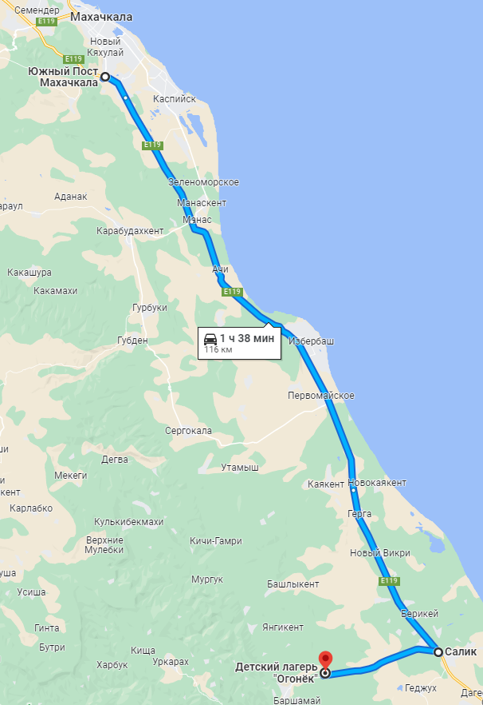

ПРИЛОЖЕНИЕ 2

Заявка на питание

- Наименование команды
- Количество человек
- Сроки организации питания
- Контактное лицо, телефон

